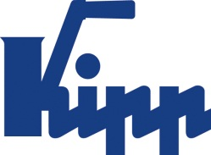

Пресс-релиз Зульц на Неккаре, апрель 2014

KIPP Рычаги зажимные новых цветов

Больше своеобразия с 2K KAKADU

HEINRICH KIPP WERK расширил ассортимент зажимных рычагов 2K KAKADU. Эргономическая форма этих рычагов создает оригинальной внешний вид, значительно увеличивает долговечность для применяется в различных областей машиностроения и промышленного оборудования. По запросу возможно исполнение рычагов 2K KAKADU различной цветовой гаммы.

Презентацией новых цветных вариантов рычага 2K KAKADU, формирует HEINRICH KIPP WERK основу для возможности индивидуальных решений. Детали разных цветов могут использоваться в маркетинговой политике в качестве индивидуального стиля элементов. Цветовые решения рычагов 2K KAKADU могут широко использоваться как маркировка для предупредительных или сигнальных указаний.

Зажимной рычаг 2K KAKADU состоит из двух частей. Мягкая часть, из термофлекса на поверхности рукоятки, создаёт комфортное удерживание, а жёсткая часть гарантирует механическую стойкость рычага. Жёсткая часть производится красного, оранжевого, жёлтого или синего цвета, при минимальной партии от 500 шт. Благодаря выдающимся оптическим характеристикам, цветные варианты зажимного рычага 2K KAKADU служат предметом высокого престижа продукции KIPP.

Знаки со знакоми пробела:
Заголовок: 31 знаков
Подзаголовок: 33 знаков
Текст: 1.150 знаков
Всего: 1.214 знаков

HEINRICH KIPP WERK KG
Борис Королев
Хойбергштрассе 2
72172 Зульц на Неккаре

Телефон: 07454 793-7949
е-mail: b.korolev@kipp.com

Дополнительная информация и фотографии
См. www.kipp.com, регион: Германия, рубрика: новости/пресса

Фотография
KIPP Рычаги зажимные новых цветов  Фотография: KIPP | 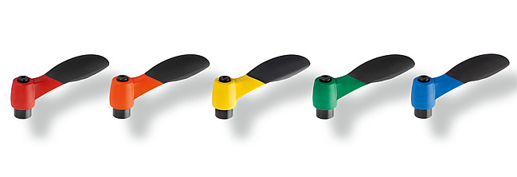  Файл фотографии: KIPP_Klemmhebel_2K_KAKADU_Farbvarianten.jpg

